
"Jibek Joly" арнайы экономикалық аймағының кейбір мәселелері туралы" Қазақстан Республикасы Үкіметінің 2020 жылғы 28 қазандағы № 713 қаулысына өзгерістер енгізу туралы
Қазақстан Республикасы Үкіметінің 2025 жылғы 10 желтоқсандағы № 1072 қаулысы
Қазақстан Республикасының Үкіметі ҚАУЛЫ ЕТЕДІ:
1. "Jibek Joly" арнайы экономикалық аймағының кейбір мәселелері туралы" Қазақстан Республикасы Үкіметінің 2020 жылғы 28 қазандағы № 713 қаулысына мынадай өзгерістер енгізілсін:
көрсетілген қаулымен бекітілген "Jibek Joly" арнайы экономикалық аймағы туралы ережеде:

1-тармақ мынадай редакцияда жазылсын:
"1. "Jibek Joly" арнайы экономикалық аймағы (бұдан әрі – АЭА) Жамбыл облысы Шу ауданының аумағында қоса беріліп отырған жоспарға сәйкес шекараларда орналасқан.
АЭА аумағы 1205 гектарды құрайды және Қазақстан Республикасы аумағының ажырамас бөлігі болып табылады.";
"Jibek Joly" арнайы экономикалық аймағы шекараларының жоспары осы қаулыға 1-қосымшаға сәйкес жаңа редакцияда жазылсын;
көрсетілген қаулымен бекітілген "Jibek Joly" арнайы экономикалық аймағының нысаналы индикаторлары осы қаулыға 2-қосымшаға сәйкес жаңа редакцияда жазылсын.
2. Осы қаулы қол қойылған күнінен бастап қолданысқа енгізіледі.
Қазақстан Республикасының  Премьер-Министрі | О. Бектенов
Қазақстан Республикасы
Үкіметінің
2025 жылғы 10 желтоқсандағы
№ 1072 қаулысына
1-қосымша
"Jibek Joly" арнайы экономикалық аймағы
туралы ережеге қосымша
"Jibek Joly" арнайы экономикалық аймағы шекараларының жоспары

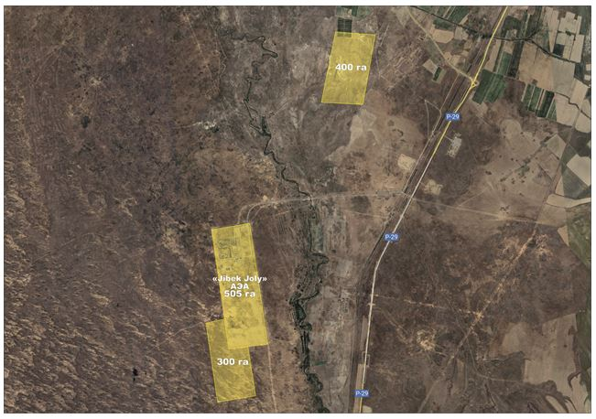

"Jibek Joly" арнайы экономикалық аймағының жалпы аумағы S = 1205 га
Қазақстан Республикасы
Үкіметінің
2025 жылғы 10 желтоқсандағы
№ 1072 қаулысына
2-қосымша
Қазақстан Республикасы
Үкіметінің
2020 жылғы 28 қазандағы
№ 713 қаулысымен
бекітілген
"Jibek Joly" арнайы экономикалық аймағының нысаналы индикаторлары
Р/с № | Мақсаттар, міндеттер және көрсеткіштер (атауы) | Өлшем бірлігі | Базалық кезең (2019)* | Нысаналы индикатор
 |  |  |  | 2022 жылға қарай қол жеткізу | 2027 жылға қарай қол жеткізу | 2032 жылға қарай қол жеткізу | 2037 жылға қарай қол жеткізу
1 | 2 | 3 | 4 | 5 | 6 | 7 | 8
1 | Инвестициялардың жалпы көлемі, оның ішінде: | млрд теңге | 28,4* | 200 | 450 | 600 | 695
1) | шетелдік инвестициялар көлемі | млрд теңге |  | 40 | 210 | 290 | 375
2) | отандық инвестициялар көлемі | млрд теңге | 28,4* | 160 | 240 | 310 | 320
2 | АЭА аумағында тауарлар мен көрсетілетін қызметтерді (жұмыстарды) өндіру көлемі | млрд теңге | 1 | 3 | 290 | 2400 | 3700
1 | 2 | 3 | 4 | 5 | 6 | 7 | 8
3 | Өңір экономикасының шикізаттық емес секторларына инвестициялар жыл сайынғы өсімі (өңдеу өнеркәсібі) | % |  | 40 % | 100 % | 150 % | 165 %
4 | Қатысушылар саны | бірл. | 7 | 10 | 25 | 26 | 29
5 | АЭА аумағында құрылатын жұмыс орнының саны | жұмыс орындары | 115 | 1104 | 2000 | 2200 | 2700
6 | АЭА аумағындағы өндірістің жалпы көлеміндегі қазақстандық қамту үлесі | % |  | 50 % | 65 % | 75 % | 85 %
7 | АЭА аумағындағы өндірістің жалпы көлеміндегі өнім экспортының үлесі | % |  | 10 % | 20 % | 25 % | 30 %
8 | Еңбек өнімділігін арттыру | есе |  | 1,5 | 2 | 2,1 | 2,2
Ескертпелер:
* - жұмыс істеп тұрған АЭА қатысушыларының іс жүзінде салған инвестициялар.
Индикаторлар көрсеткіштері өсу қорытындысымен келтірілген.

© 2012. Қазақстан Республикасы Әділет министрлігінің «Қазақстан Республикасының Заңнама және құқықтық ақпарат институты» ШЖҚ РМК

